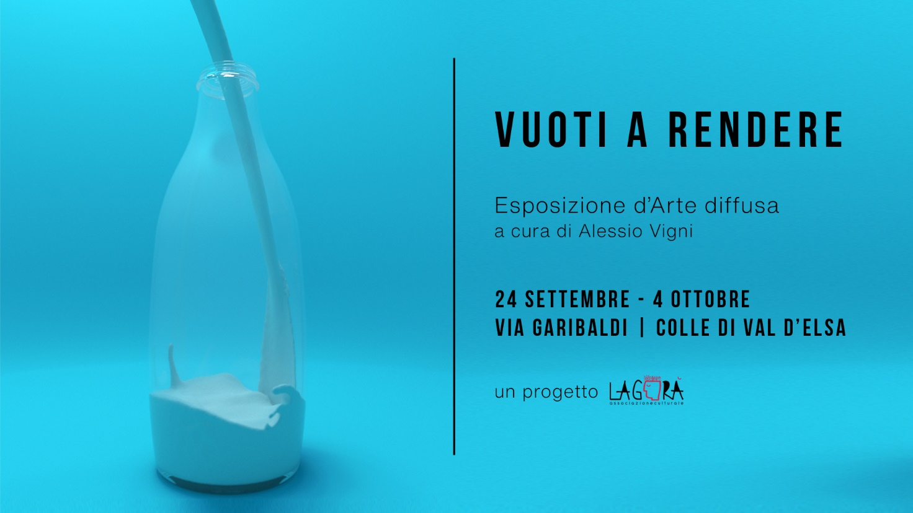
Vuoti a Rendere. Una mostra d’arte contemporanea in Toscana
Rigenerazione urbana e Arte Contemporanea è questo il binomio scelto per dar vita ad uno dei primi eventi culturali post-covid in Toscana. La città di Colle di Val d’Elsa (Siena) riparte invitando trenta artisti ad esporre negli spazi sfitti del suo centro storico.

Informazioni pratiche
- Luogo: Colle di Val d’Elsa – Siena, Toscana
- Indirizzo: Via Garibaldi – Colle di Val d’Elsa (Siena)
- Quando: dal 24/09/2020 - al 04/10/2020
- Vernissage: 24/09/2020 ore 18
- Biglietti: Ingresso GRATUITO per tutta la durata dell’Esposizione e per tutti gli eventi annessi.
- Sito web evento: https://www.facebook.com/VuotiARendereArte/
- Pagina Instagram evento: https://www.instagram.com/vuotiarendere_/
- Pagina FB associazione culturale: https://www.facebook.com/LaGoraColleValdElsa

Vuoti a Rendere nasce come progetto di rigenerazione urbana e Arte Contemporanea, un recupero concreto degli spazi storici della città di Colle di Val d’Elsa (Siena), con l’obbiettivo di offrire a quei luoghi una seconda opportunità.
La prima edizione di Vuoti a Rendere si è posta come obbiettivo principale quello di ri-attivare Via Garibaldi (Via dell’Arringo), l’arteria storica della città, recuperando i fondi commerciali lasciati inutilizzati. Partendo dalla locuzione di “vuoto a rendere”, si è deciso di applicare lo stesso principio alle botteghe vuote per riempirle con un contenuto “diverso”, in modo da fornire una nuova vita a quegli spazi. Infatti, nei giorni compresi tra il 24 settembre e il 4 ottobre, in concomitanza con il festival di architettura di Colle di val d’Elsa, l’Archifest 2050, all’interno dei fondi, verranno allestite esposizioni d’arte collettive di artisti contemporanei. La formula scelta per questa prima edizione è stata quella dell’Esposizione d’Arte diffusa, con l’idea di distribuire le opere negli spazi vuoti della via, che si trasformeranno, per l’occasione, in piccole gallerie “urbane” d’arte. Oltre alla regolare apertura dei fondi è previsto un programma di eventi culturali organizzati lungo Via Garibaldi.
LA MOSTRA D’ARTE
L’intento del progetto è quello di valorizzare una delle vie più importanti di Colle di Val d’Elsa, che è stata per decenni l’arteria commerciale e di collegamento tra la parte alta della città e la parte bassa. I giovani organizzatori dell’Associazione culturale LaGorà, coscienti dell’importanza storica di Via Garibaldi, hanno deciso di creare questa prima edizione di Vuoti a Rendere proprio in quel luogo, con l’obbiettivo di far ri-vivere quegli spazi rimasti inutilizzati.
Solo negli ultimi anni la tendenza delle città europee è cambiata, e si è compreso come l’Arte, nelle sue varie sfaccettature, possa rappresentare non solo un collante per le comunità cittadine, ma anche un possibile mezzo per far ripartire situazioni sociali ed economiche stagnanti. Anche per Vuoti a Rendere si è deciso di adoperare l’Arte per colmare quel vuoto fisico e culturale dei locali inutilizzati di Via Garibaldi. Sono sei gli spazi recuperati e a cui è stata promessa, almeno per queste due settimane, una seconda vita. Sono luoghi in cui si respira storia e vita di paese, spazi con una precisa identità: muovendosi per Via Garibaldi troveremo una Macelleria che si è trasformata, per l’occasione, in una Galleria; una Latteria in cui non troverete cartoni di latte, ma sculture di marmo e ferro; un orafo in cui volti fotografati e appesi al muro vi osserveranno durante tutta la visita, e così altre tre botteghe storiche segneranno il percorso portandovi alla fine della via. Durante tutta la durata dell’Esposizione d’Arte sarà possibile acquistare le opere degli artisti.
GLI ARTISTI SELEZIONATI
Il progetto artistico è stato affidato al giovane curatore, Alessio Vigni, che si trova a dirigere la sua prima Esposizione d’Arte, un incarico non facile considerati gli spazi della mostra. Gli artisti chiamati ad esporre sono più di trenta e sono il frutto di un’attenta selezione degli studenti dell’Accademia d’Arte di Firenze e di Carrara, ritenuti più meritevoli. A questi giovani artisti sono stati affiancati nomi più affermati dell’Arte Contemporanea del territorio toscano come Toni Alfano, Sebastiano Pelli e Niko Giovanni Coniglio. Otto sono le categorie coinvolte: pittura, scultura, istallazioni, videoarte, collage, street Art, illustrazione e fotografia. Anche la Street Art sarà chiamata ad esporre all’interno e non all’esterno, come siamo abituati ad incontrare, infatti, sono stati selezionati, alcuni tra gli artisti più attivi sul suolo nazionale: ExitEnter, JamesBoy, Ache77, Rame13 e molti altri.
UN PROGRAMMA RICCO DI EVENTI
Durante le due settimane della durata dell’Esposizione d’Arte, dal 24 settembre al 4 ottobre, è presente un calendario ricco di eventi, rivolti ad un pubblico dei più giovani con Live Set, workshop per bambini, passeggiate artistiche, Art Talk con ospiti di eccezione, come Francesco Saverio Teruzzi, Artivatore - Cultural Project Manager e Coordinatore Ambasciate e Ambasciatori del Progetto Internazionale Rebirth/Terzo Paradiso di Cittadellarte - Fondazione Pistoletto ONLUS.
UN ESEMPIO DI RIGENERAZIONE URBANA
Vuoti a Rendere va a rappresentare un unicum nella zona della Valdelsa, il primo di una lunga serie di eventi, incentrati sui temi della rigenerazione urbana e di valorizzazione artistica del nostro territorio. Unire lo storico al contemporaneo, è questa la chiave di realizzazione che hanno deciso di adoperare per questa prima edizione. Il progetto, infatti, prevede già una sua seconda edizione, proponendo un ampliamento degli spazi espositivi, oltre che agli ospiti invitati. Il sodalizio creato con le Accademie d’Arte di Firenze e Carrara sarà lo strumento che permetterà il proseguo di questo progetto.
L’ente promotore è l’Associazione Culturale LaGorà, una giovane organizzazione di promozione sociale nata all’inizio del 2020 a Colle Val d’Elsa. L’obbiettivo che si pone è quello di essere uno spazio di condivisione e d’incontro in continuo divenire, un punto di riferimento pronto a raccogliere gli impulsi più vari e a farli confluire in progetti che abbiano una ricaduta, in termini sociali e culturali, sul territorio.
DATE
24/09/2020 – 04/10/2020
Luogo
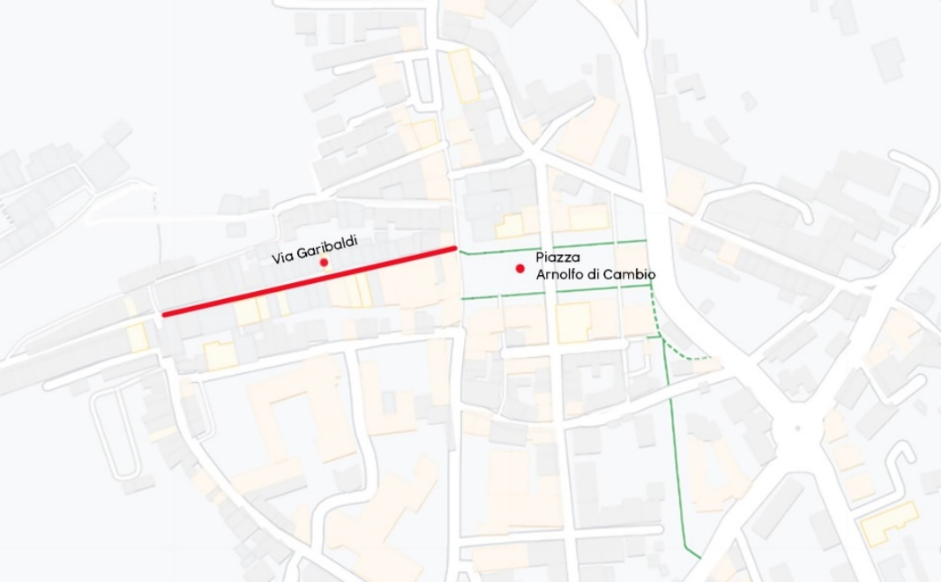

Via Garibaldi,
Colle di val d’Elsa, (Siena)

Programma

Giovedì 24 settembre
Vernissage – Festa di Inaugurazione
17:00-21:30 Apertura degli spazi espositivi
Dalle 18:00
- Live Set di Ai Lati (Francesco Macheda)
- Diretta di Radio 3 Network
- Aperitivo a cura di (Trattoria Bel mi’ Colle; Ristorante Pizzeria Gimmy Giò; Ristorante Pizzeria Chicco)

Venerdì 25 settembre
11:00 – 13:00 Apertura degli spazi espositivi
17:00 – 19:30 Apertura degli spazi espositivi

Sabato 26 settembre
11:00 – 13:00 Apertura degli spazi espositivi
17:30 - 21:30 Apertura degli spazi espositivi

Domenica 27 settembre
11:00 – 20:00 Apertura degli spazi espositivi
Dalle 17:00 Workshop per Bambini a cura de “LA SCOSSA” + evento “Bolle di sapone: da gioco a modello” a cura di Pietro Centorrino.

Mercoledì 30 settembre
17:00 – 21:00 Apertura spazi espositivi
Dalle 18:30 “Mercoledì Universitario” (Live Set e aperitivo a cura Aperitivo a cura di Trattoria Bel mi’ Colle; Ristorante Pizzeria Gimmy Giò; Ristorante Pizzeria Chicco.

Giovedì 1° ottobre
17:00 – 21:00 Apertura degli spazi espositivi
Ore 18:30 - Art Talk, ospite: Francesco Saverio Teruzzi, Artivatore - Cultural Project Manager, Coordinatore Ambasciate e Ambasciatori del Progetto Internazionale Rebirth/Terzo Paradiso di Cittadellarte - Fondazione Pistoletto ONLUS

Venerdì 2 ottobre
11:00 – 13:00 Apertura degli spazi espositivi
17:00– 20:00 Apertura degli spazi espositivi

Sabato 3 ottobre
17:00 – 21:00 Apertura degli spazi espositivi
Finissage – Festa di chiusura esposizione
Dalle 18:30 Live set + Aperitivo a cura di Trattoria Bel mi’ Colle; Ristorante Pizzeria Gimmy Giò; Ristorante Pizzeria Chicco.

Domenica 4 ottobre
11:00 – 13:00 Apertura degli spazi espositivi
16:00 – 20:00 Apertura degli spazi espositivi
Alle 17:30 Vendita straordinaria delle opere d’Arte con la presenza degli artisti
Ingresso GRATUITO


